页面一、数据导入

按钮【数据导入】，实现从excel表格中读取数据到页面显示

三个图结合一起能看到完整的行和列。

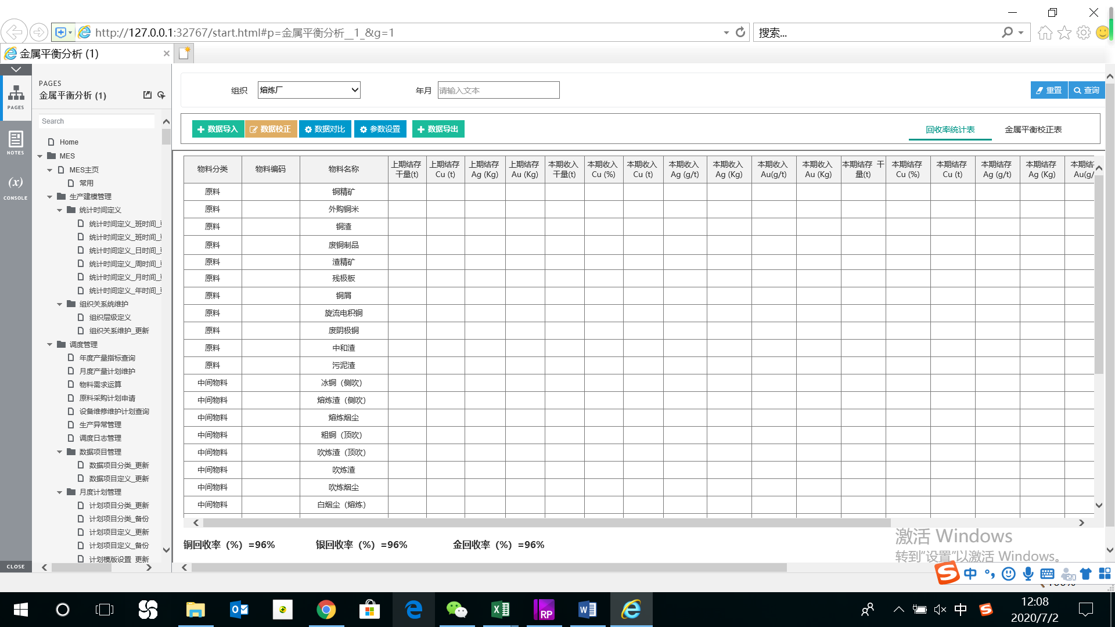

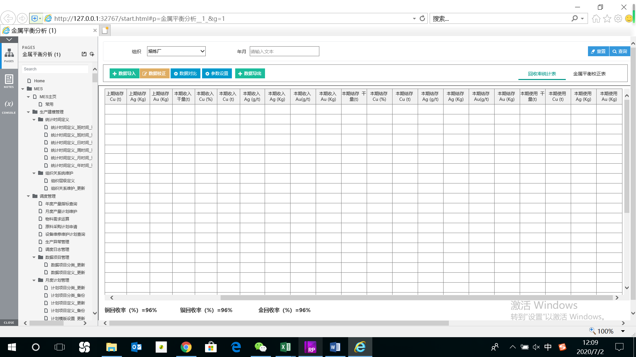

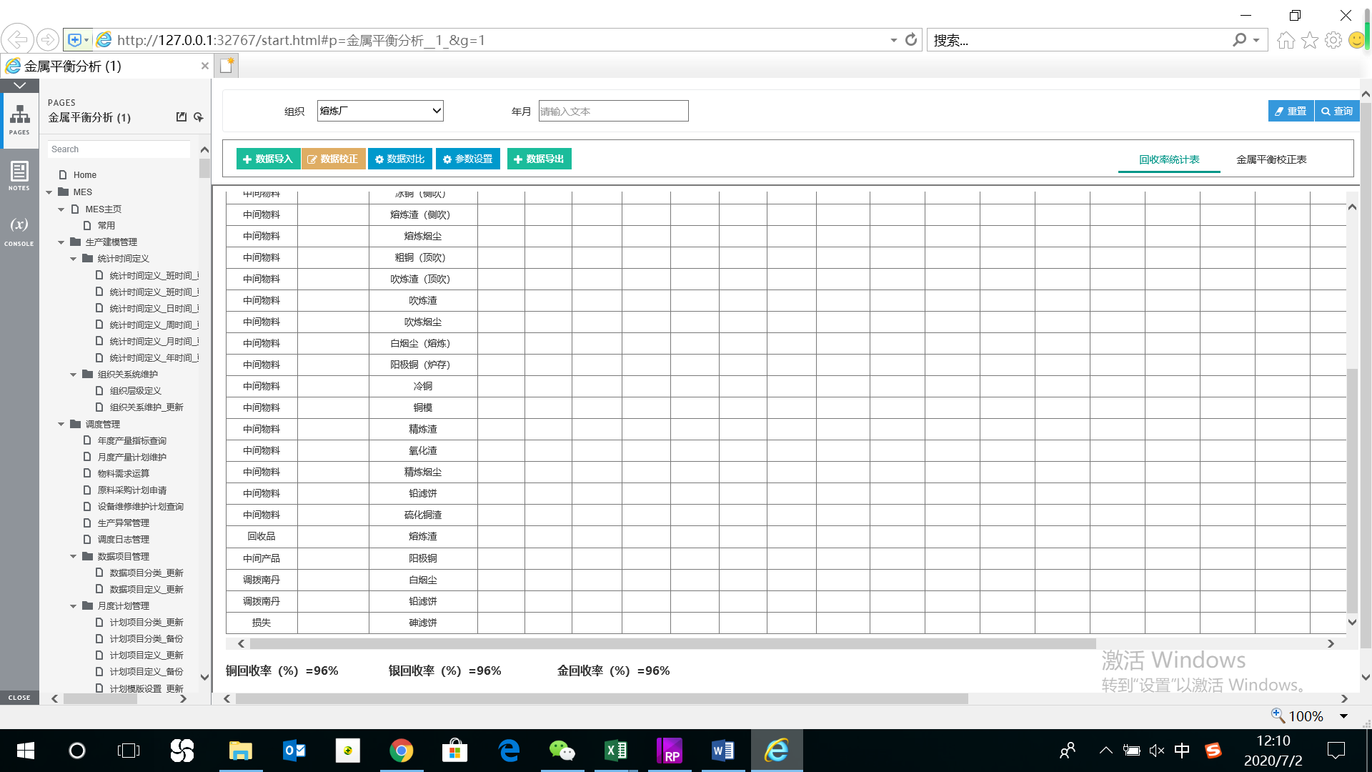

页面二、数据校正

按钮【数据校正】，实现算法， 并将结果页面显示

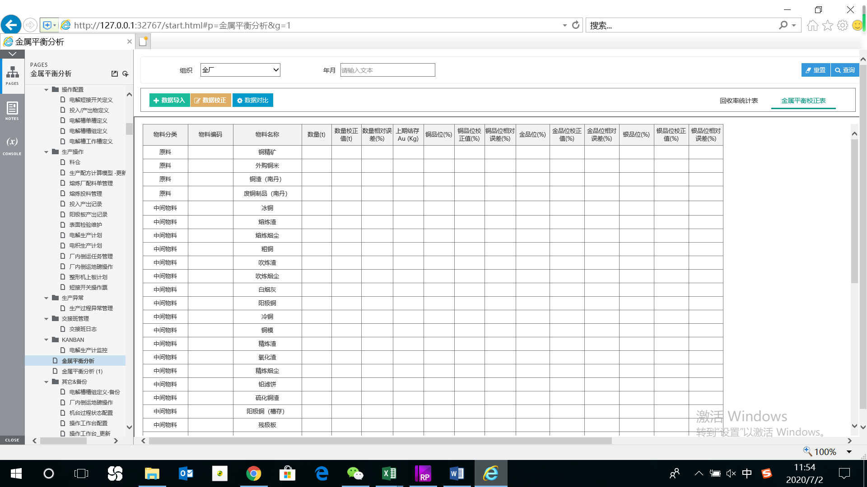

页面三、数据对比

按钮【数据对比】

